Утверждаю:
Директор школы
М.М. Гусейнов
_______________
28.08.2024 г.

Правила мытья столовой посуды и приборов.

(СанПиН 2.4.1.3049-13 "Санитарно эпидемиологические требования к устройству, содержанию и организации режима работы дошкольных образовательных организаций»)

13.13. Столовая и чайная посуда выделяется для каждой группы из расчета не менее одного комплекта на одного ребенка согласно списочному составу детей в группе. Используемая для детей столовая и чайная посуда (тарелки, блюдца, чашки) может быть изготовлена из фаянса, фарфора, а столовые приборы (ложки, вилки, ножи) - из нержавеющей стали. Не допускается использовать посуду с отбитыми краями, трещинами, сколами, деформированную, с поврежденной эмалью, пластмассовую и столовые приборы из алюминия.
13.14. В моечной и буфетных вывешиваются инструкции о правилах мытья посуды и инвентаря с указанием концентраций и объемов применяемых моющих и дезинфицирующих средств.
Посуду и столовые приборы моют в 2-гнездных ваннах, установленных в буфетных каждой групповой ячейки.
Столовая посуда после механического удаления остатков пищи моется путем полного погружения с добавлением моющих средств (первая ванна) с температурой воды не ниже 40 С, ополаскивается горячей проточной водой с температурой не ниже 65 С (вторая ванна) с помощью гибкого шланга с душевой насадкой и просушивается на специальных решетках (для моющего средства «Капля Сорти» 1 чайная ложка на 5 литров воды).
Чашки моют горячей водой с применением моющих средств в первой ванне, ополаскивают горячей проточной водой во второй ванне и просушивают.
Столовые приборы после механической очистки и мытья с применением моющих средств (первая ванна) ополаскивают горячей проточной водой (вторая ванна). Чистые столовые приборы хранят в предварительно промытых кассетах (диспенсерах) в вертикальном положении ручками вверх.
Столовую посуду для персонала моют и хранят в буфетной групповой ячейки отдельно от столовой посуды, предназначенной для детей.
13.15. Для обеззараживания посуды в каждой групповой ячейке следует иметь промаркированную емкость с крышкой для замачивания посуды в дезинфицирующем растворе. Допускается использование сухожарового шкафа.
13.16. В группах для детей младенческого и раннего возраста бутылочки после молочных смесей моют теплой водой с помощью ерша и моющих средств, тщательно ополаскивают проточной водой, затем стерилизуют при температуре 120 С в течение 45 минут или кипятят в воде в течение 15 минут и хранят в промаркированной закрытой эмалированной посуде. Ерши после использования моют проточной водой и кипятят 30 минут, высушивают и хранят в сухом виде.
Соски после употребления моют водой, замачивают в 2% растворе питьевой соды в течение 15-20 минут, повторно моют водой, кипятят 3 минуты в воде и хранят в промаркированной емкости с закрытой крышкой.
Правила мытья кухонной посуды.
(СанПиН 2.4.1.3049-13 "Санитарно эпидемиологические требования к устройству, содержанию
и организации режима работы дошкольных образовательных организаций»)

13.5. Моечные ванны для обработки кухонного инвентаря, кухонной посуды и производственного оборудования пищеблока должны быть обеспечены подводкой холодной и горячей воды через смесители.
13.6. Для ополаскивания посуды (в том числе столовой) используются гибкие шланги с душевой насадкой.
13.8. Во всех производственных помещениях, моечных, санузле устанавливаются раковины для мытья рук с подводкой горячей и холодной воды через смесители.
13.9. В месте присоединения каждой производственной ванны к канализации должен быть воздушный разрыв не менее 20 мм от верха приемной воронки, которую устраивают выше сифонных устройств.
13.10. Кухонную посуду освобождают от остатков пищи и моют в двухсекционной ванне с соблюдением следующего режима: в первой секции -мытье щетками водой с температурой не ниже 40 С с добавлением моющих средств (для средства «Капля Сорти» 1 чайная ложка на 5 литров воды); во второй секции - ополаскивают проточной горячей водой с температурой не ниже 65 С с помощью шланга с душевой насадкой и просушивают в перевернутом виде на решетчатых полках, стеллажах. Чистую кухонную посуду хранят на стеллажах на высоте не менее 0,35 м от пола.
13.11. Разделочные доски и мелкий деревянный инвентарь (лопатки, мешалки и другое) после мытья в первой ванне горячей водой (не ниже 40 С) с добавлением моющих средств ополаскивают горячей водой (не ниже 65 С) во второй ванне, обдают кипятком, а затем просушивают на решетчатых стеллажах или полках. Доски и ножи хранятся на рабочих местах раздельно в кассетах или в подвешенном виде.
13.12. Металлический инвентарь после мытья прокаливают в духовом шкафу; мясорубки после использования разбирают, промывают, обдают кипятком и тщательно просушивают.

Правила обработки ветоши.
(СанПиН 2.4.1.3049-13 "Санитарно эпидемиологические требования к устройству, содержанию
и организации режима работы дошкольных образовательных организаций»)

13.17. Рабочие столы на пищеблоке и столы в групповых после каждого приема пищи моют горячей водой, используя предназначенные для мытья средства (моющие средства, мочалки, щетки, ветошь и др.). В конце рабочего дня производственные столы для сырой продукции моют с использованием дезинфицирующих средств.
Мочалки, щетки для мытья посуды, ветошь для протирания столов после использования стирают с применением моющих средств, просушивают и хранят в специально промаркированной таре.
Щетки с наличием дефектов и видимых загрязнений, а также металлические мочалки не используются.

Правила обработки яиц.
(СанПиН 2.4.1.3049-13 "Санитарно эпидемиологические требования к устройству, содержанию
и организации режима работы дошкольных образовательных организаций»)

14.12. Обработку яиц проводят в специально отведенном месте мясо-рыбного цеха, используя для этих целей промаркированные ванны и (или) емкости. Возможно использование перфорированных емкостей, при условии полного погружения яиц в раствор в следующем порядке: I - обработка в 1-2 % теплом растворе кальцинированной соды; II - обработка в разрешенных для этой цели дезинфицирующих средствах; III - ополаскивание проточной водой в течение не менее 5 минут с последующим выкладыванием в чистую промаркированную посуду.
Допускается использование других моющих или дезинфицирующих средств в соответствии с инструкцией по их применению (или в 2% растворе «Ника-2» в течение 30 мин. при t° 40-45° с последующим ополаскиванием проточной водой выкладыванием в чистую промаркированную посуду).

Правила обработки овощей.
(СанПиН 2.4.1.3049-13 "Санитарно эпидемиологические требования к устройству, содержанию
и организации режима работы дошкольных образовательных организаций»)

14.16. При обработке овощей должны быть соблюдены следующие требования:
14.16.1. Овощи сортируются, моются и очищаются. Очищенные овощи повторно промываются в проточной питьевой воде не менее 5 минут небольшими партиями, с использованием дуршлагов, сеток. При обработке белокочанной капусты необходимо обязательно удалить наружные листы.
Не допускается предварительное замачивание овощей.
Очищенные картофель, корнеплоды и другие овощи, во избежание их потемнения и высушивания, допускается хранить в холодной воде не более 2 часов.
14.16.2. Овощи урожая прошлого года (капусту, репчатый лук, корнеплоды и др.) в период после 1 марта допускается использовать только после термической обработки.
14.16.3. При кулинарной обработке овощей, для сохранения витаминов, следует соблюдать следующие правила: овощи очищаются непосредственно перед приготовлением, закладываются только в кипящую воду, нарезав их перед варкой. Свежая зелень добавляется в готовые блюда во время раздачи.
Для обеспечения сохранности витаминов в блюдах, овощи, подлежащие отвариванию в очищенном виде, чистят непосредственно перед варкой и варят в подсоленной воде (кроме свеклы).
14.16.4. Овощи, предназначенные для приготовления винегретов и салатов рекомендуется варить в кожуре, охлаждают; очищают и нарезают вареные овощи в холодном цехе или в горячем цехе на столе для вареной продукции.
14.16.5. Варка овощей накануне дня приготовления блюд не допускается.
14.16.6. Отваренные для салатов овощи хранят в промаркированной емкости (овощи вареные) в холодильнике не более 6 часов при температуре плюс 4 2 С.
14.16.7. Листовые овощи и зелень, предназначенные для приготовления холодных закусок без последующей термической обработки, следует тщательно промывать проточной водой и выдержать в 3% растворе уксусной кислоты или 10% растворе поваренной соли в течение 10 минут с последующим ополаскиванием проточной водой и просушиванием.
14.17. Изготовление салатов и их заправка осуществляется непосредственно перед раздачей.
Не заправленные салаты допускается хранить не более 2 часов при температуре плюс 4+/-2 С. Салаты заправляют непосредственно перед раздачей.
В качестве заправки салатов следует использовать растительное масло. Использование сметаны и майонеза для заправки салатов не допускается.
Хранение заправленных салатов может осуществляться не более 30 минут при температуре 4 2 С.
14.18. Фрукты, включая цитрусовые, тщательно моют в условиях холодного цеха (зоны) или цеха вторичной обработки овощей (зоны).
Правила тепловой обработки продуктов
(СанПиН 2.4.1.3049-13 "Санитарно эпидемиологические требования к устройству, содержанию
и организации режима работы дошкольных образовательных организаций»)

14.10. Организация питания осуществляется на основе принципов "щадящего питания". При приготовлении блюд должны соблюдаться щадящие технологии: варка, запекание, припускание, пассерование, тушение, приготовление на пару, приготовление в пароконвектомате. При приготовлении блюд не применяется жарка.
14.11. При кулинарной обработке пищевых продуктов необходимо обеспечить выполнение технологии приготовления блюд, изложенной в технологической карте (Приложение 7), а также соблюдать санитарно-эпидемиологические требования к технологическим процессам приготовления блюд.
- Котлеты, биточки из мясного или рыбного фарша, рыбу кусками запекаются при температуре 250-280 С в течение 20-25 мин.
- Суфле, запеканки готовятся из вареного мяса (птицы); формованные изделия из сырого мясного или рыбного фарша готовятся на пару или запеченными в соусе; рыбу (филе) кусками отваривается, припускается, тушится или запекается.
- При изготовлении вторых блюд из вареного мяса (птицы, рыбы), или отпуске вареного мяса (птицы) к первым блюдам, порционированное мясо подвергается вторичной термической обработке - кипячению в бульоне в течение 5-7 минут и хранится в нем при температуре +75 С до раздачи не более 1 часа.
- Омлеты и запеканки, в рецептуру которых входит яйцо, готовятся в жарочном шкафу, омлеты - в течение 8-10 минут при температуре 180-200 С, слоем не более 2,5-3 см; запеканки - 20-30 минут при температуре 220-280 С, слоем не более 3-4 см; хранение яичной массы осуществляется не более 30 минут при температуре 4 2 С.
- Оладьи, сырники выпекаются в духовом или жарочном шкафу при температуре 180-200 С в течение 8-10 мин.
- Яйцо варят после закипания воды 10 мин.
- При изготовлении картофельного (овощного) пюре используется овощепротирочная машина.
- Масло сливочное, используемое для заправки гарниров и других блюд, должно предварительно подвергаться термической обработке (растапливаться и доводиться до кипения).
- Гарниры из риса и макаронных изделий варятся в большом объеме воды (в соотношении не менее 1:6) без последующей промывки.
- Колбасные изделия (сосиски, вареные колбасы, сардельки) отвариваются (опускают в кипящую воду и заканчивают термическую обработку после 5-минутной варки с момента начала кипения).
- При перемешивании ингредиентов, входящих в состав блюд, необходимо пользоваться кухонным инвентарем, не касаясь продукта руками.
14.13. Крупы не должны содержать посторонних примесей. Перед использованием крупы промывают проточной водой.
14.14. Потребительскую упаковку консервированных продуктов перед вскрытием промывают проточной водой и вытирают.
14.15. Горячие блюда (супы, соусы, горячие напитки, вторые блюда и гарниры) при раздаче должны иметь температуру +60...+65 С; холодные закуски, салаты, напитки - не ниже +15 С.
С момента приготовления до отпуска первые и вторые блюда могут находиться на горячей плите не более 2 часов. Повторный разогрев блюд не допускается.

Рекомендации по отбору суточной пробы
(СанПиН 2.4.1.3049-13 "Санитарно эпидемиологические требования к устройству, содержанию
и организации режима работы дошкольных образовательных организаций»)

14.24. Непосредственно после приготовления пищи отбирается суточная проба готовой продукции (все готовые блюда). Суточная проба отбирается в объеме: порционные блюда - в полном объеме; холодные закуски, первые блюда, гарниры и напитки (третьи блюда) - в количестве не менее 100 г.; порционные вторые блюда, биточки, котлеты, колбаса, бутерброды и т.д. оставляют поштучно, целиком (в объеме одной порции).
Пробы отбираются стерильными или прокипяченными ложками в стерильную или прокипяченную посуду (банки, контейнеры) с плотно закрывающимися крышками, все блюда помещаются в отдельную посуду и сохраняются в течение не менее 48 часов при температуре +2... - +6 С. Посуда с пробами маркируется с указанием наименования приема пищи и датой отбора. Контроль за правильностью отбора и хранения суточной пробы осуществляется ответственным лицом.

Перечень запрещенных в питании детей продуктов.
(СанПиН 2.4.1.3049-13 "Санитарно эпидемиологические требования к устройству, содержанию
и организации режима работы дошкольных образовательных организаций»)

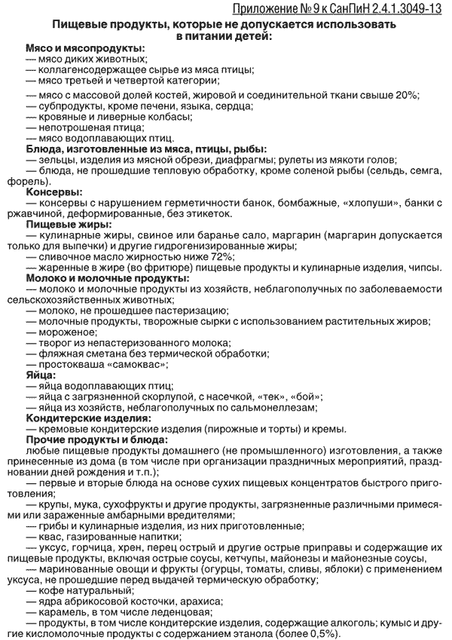

Перечень разрешенных в питании детей продуктов.
(СанПиН 2.4.1.3049-13 "Санитарно эпидемиологические требования к устройству, содержанию
и организации режима работы дошкольных образовательных организаций»)

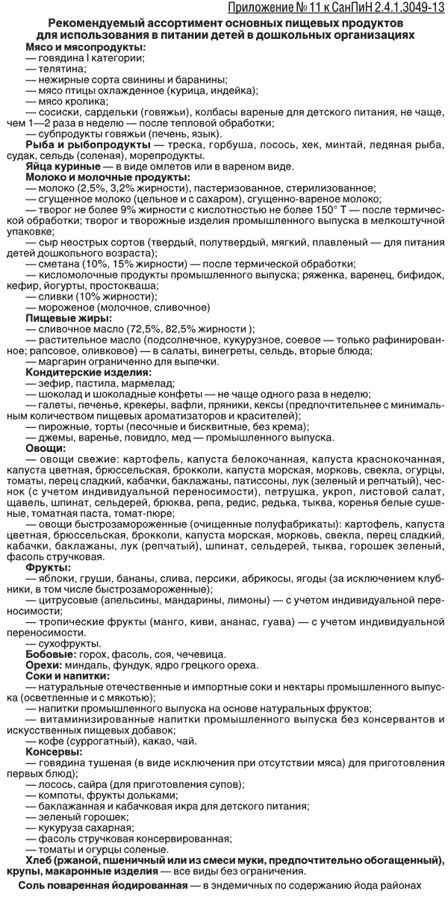
Правила личной гигиены.
(СанПиН 2.4.1.3049-13 "Санитарно эпидемиологические требования к устройству, содержанию
и организации режима работы дошкольных образовательных организаций»)

19.1. Персонал дошкольных образовательных организаций проходит предварительные, при поступлении на работу, и периодические медицинские осмотры, в установленном порядке; аттестацию на знание настоящих санитарных норм и правил не реже 1 раза в 2 года, для персонала пищеблока, а также лиц, участвующих в раздаче пищи детям - не реже 1 раза в год. Неаттестованный персонал дошкольных образовательных организаций проходит повторное гигиеническое воспитание и обучение с последующей переаттестацией.
Работники палаточного лагеря должны быть привиты в соответствии с национальным календарем профилактических прививок, а также по эпидемиологическим показаниям4.
19.2. Каждый работник дошкольных образовательных организаций должен иметь личную медицинскую книжку, в которую должны быть внесены результаты медицинских обследований и лабораторных исследований, сведения о прививках, перенесенных инфекционных заболеваниях, сведения о прохождении профессиональной гигиенической подготовки и аттестации, допуск к работе.
При отсутствии сведений о профилактических прививках работники, поступающие в дошкольные образовательные организации, должны быть привиты в соответствии с национальным календарем профилактических прививок.
19.3. Ежедневно перед началом работы проводится осмотр работников, связанных с приготовлением и раздачей пищи. Результаты осмотра заносятся в журнал здоровья (Приложение N 16).
Не допускаются к работе на пищеблоке и в групповых ячейках к накрыванию на столы лица с ангинами, катаральными явлениями верхних дыхательных путей, гнойничковыми заболеваниями рук, заболевшие или при подозрении на инфекционные заболевания.
При наличии у работников пищеблока порезов, ожогов они могут быть допущены к работе при условии их работы в перчатках.
19.4. Персонал дошкольных образовательных организаций должен соблюдать правила личной гигиены: приходить на работу в чистой одежде и обуви; оставлять верхнюю одежду, головной убор и личные вещи в индивидуальном шкафу для одежды, коротко стричь ногти.
19.5. Работники пищеблока должны быть обеспечены специальной одеждой (халат, колпак или косынка), не менее трех комплектов на 1 человека. Специальная одежда должна храниться в отдельном шкафу. Не допускается совместное хранение в одном шкафу спецодежды и личных вещей. Работники пищеблока не должны во время работы носить кольца, серьги, принимать пищу и курить на рабочем месте.
19.6. Воспитатели и помощники воспитателя обеспечиваются спецодеждой (халаты светлых тонов).
19.7. Перед входом в туалетную комнату персонал должен снимать халат и после выхода тщательно мыть руки с мылом; работникам не допускается пользоваться детским туалетом.
19.8. У помощника воспитателя дополнительно должны быть: фартук, колпак или косынка для раздачи пищи, фартук для мытья посуды и специальный (темный) халат для уборки помещений.

